誰最大

故事內容！！！！！！！！！！！！
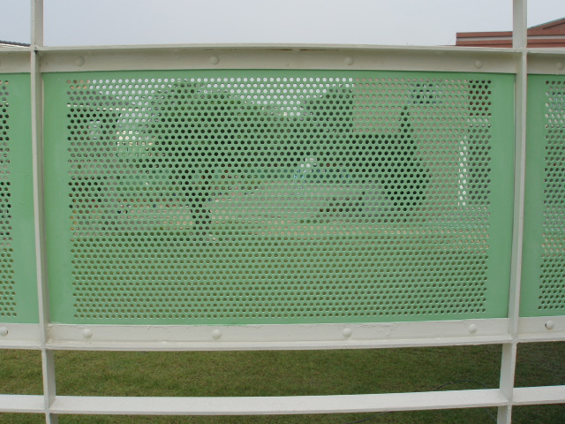

請用木釘和繩子在穿孔板上做出最大的正三角形，並算出它的面積。
「誰最大」活動說明
- 題目：
請用木釘和繩子在穿孔板上做出最大的正三角形，並算出它的面積。
- 數學概念：
幾何---正三角形的性質
- 適用年級
五年級
- 學生需具備的解題能力：
能理解正三角形的性質並能運用三角形的面積公式做計算。
- 符合的分年細目：
5-s-05能運用切割重組，理解三角形、平行四邊形與梯形的面積公式。（同5-n-16）
- 題目延伸：
二年級：
「請用木釘和繩子在穿孔板上做出最長的一條直線，並量出它的長度。」
2-n-14能認識長度單位「公分」、「公尺」及其關係，並能作相關的實測、估測與同單位的計算。
2-s-04能畫出兩點間的線段，並測量其長度。
- 給親師的話：
  - 解題工具需用到木釘、繩子、尺。
  - 教師要指導學生發展仔細觀察及正確測量的能力。
  - 在解題過程中是否具有認真學習的高度興趣。
  - 教師對學生說明生活中到處是數學，達到數學遊戲化、遊戲數學化的目標。

